COREA - TOKIO Y MONTE FUJI 10 DIAS

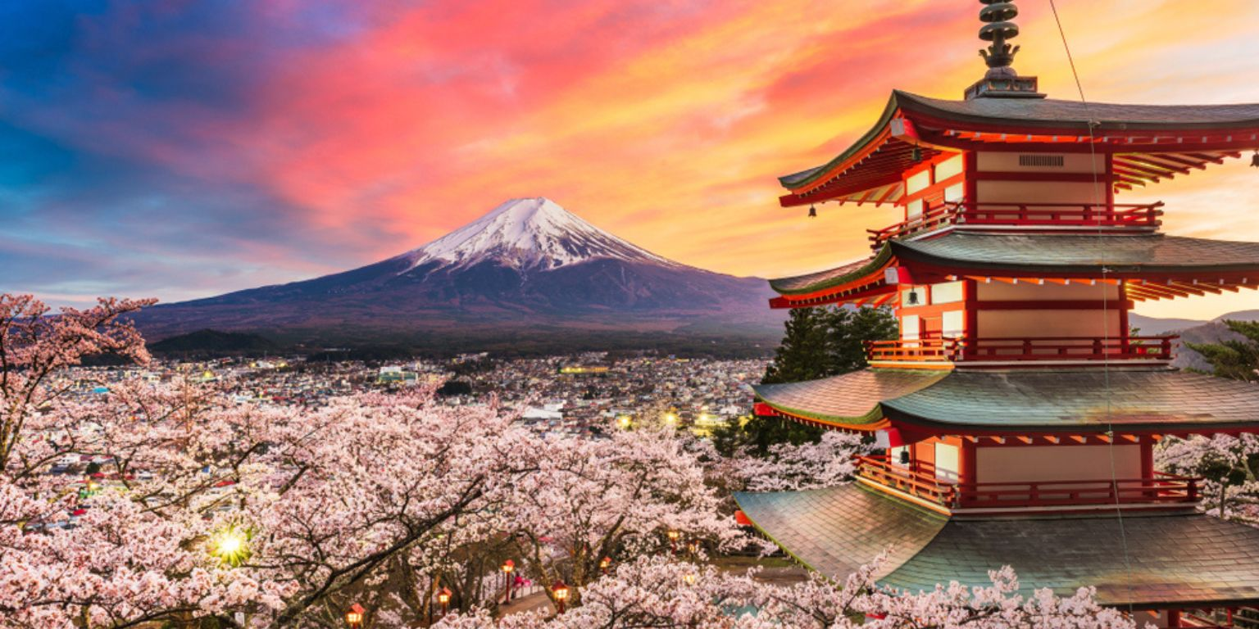

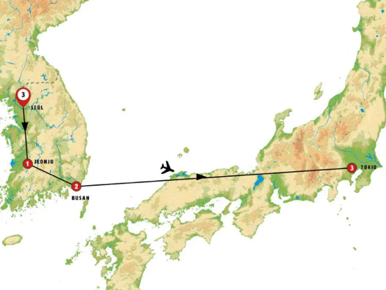
MAPA
SEÚL (3 NOCHES)
JEONJU (1 NOCHE)
BUSAN (2 NOCHES)
TOKIO (2 NOCHES)
TOKIO (1 NOCHE)

FECHAS DE SALIDA
Domingos en Abril, Mayo, Junio, Julio, Agosto, Septiembre, Octubre y Noviembre
Abr.25: | 13, 20, 27
May.25: | 04, 11, 18, 25
Jun.25: | 01, 08, 15, 22, 29
Jul.25: | 06, 13, 20, 27
Ago.25: | 03, 10, 17, 24, 31
Sep.25: | 07, 14, 21, 28
Oct.25: | 05, 12, 19, 26
Nov.25: | 02

PRECIOS POR PERSONA
 | DOBLE | SENCILLA
T. Alta | 3.250 | 4.335
T. Media | 3.255 | 4.345
T. Baja | 3.225 | 4.315
Temporada: Única , Alta , Media , Baja , *T.Extra.
Aquí inicia tu viaje
01 DOM. SEÚL
¡Bienvenidos a Corea! Traslado a su hotel y tiempo libre. Recibirá en la tarde información para el inicio de su circuito.
02 LUN. SEÚL
Salida temprano hacia la región de CHEORWON y su tramo de la DMZ, la Zona Desmilitarizada que marca la separación entre las dos Coreas. Exploraremos el Segundo Túnel, excavado en secreto por el ejército del Norte y descubierto en 1.975. A continuación, nos dirigimos hacia el Observatorio de la Paz de Cheorwon, que ofrece una vista panorámica de la DMZ y de los primeros pueblos de Corea del Norte. En su interior hay un pequeño museo que habla sobre la Guerra entre ambas Coreas. El recorrido continúa con una visita a la estación de ferrocarril en desuso de Woljeong-ri. Visitaremos también el Monumento Conmemorativo de la Batalla de Baek Ma, que nos habla de la intervención de un batallón francés de la ONU durante los combates. Almuerzo incluido. Por último, visitaremos un lugar donde se hace el licor de arroz típico de Corea, el “Makgeolli”. Regreso a Seúl.
Nota Importante: Recuerde llevar su pasaporte, es obligatorio. La DMZ es una zona militar y podría cerrarse repentinamente sin previo aviso. Si esto ocurre, se proporcionará un recorrido alternativo.Posteriormente, con nuestro guía iremos hacia City Hall para conocer este edificio que tiene forma de Tsunami. Frente al ayuntamiento se encuentra el Palacio Deoksugung, que nos permite apreciar juntos la tradición y la modernidad en este país. Caminando, posteriormente, iremos desde allí al barrio de Myeongdong, la mayor zona comercial y de vida en Corea, su nombre significa ´túnel brillante´. Cena incluida en restaurante local. Regreso en el moderno Metro de Seúl (ticket incluido). Alojamiento.
03 MAR. SEÚL
Incluimos hoy una larga visita de unas cinco horas por Seúl. Conoceremos el Changdeokgung Palace, lugar Patrimonio de la Humanidad, conjunto de palacios dentro de un gran parque. Tras ello pasearemos por Bukchon Hanok village, barrio histórico tradicional de pequeñas viviendas. Posteriormente conocemos el Memorial de la guerra, impresionante museo de la guerra que nos ilustra sobre los conflictos vividos en Corea a lo largo de la historia, especialmente sobre la guerra de Corea en la que participaron –con Naciones Unidas- soldados de numerosos países. Almuerzo incluido en restaurante local. Continuamos hacia el Distrito de Gangnam, una de las zonas más concurridas de la ciudad, en la que se encuentran numerosos centros comerciales y de entretenimiento. Para finalizar, paramos en LOTTE WORLD TOWER, impresionante edificio de 550 metros de altura, donde tendrá tiempo libre para subir a la torre (entrada no incluida) o bien pasear por su parque o centros comerciales de lujo. Regreso al hotel y tiempo libre.
04 MIE. SEÚL - SUWON - JEONJU
Hoy conoceremos el Palacio de Gyeongbokgung, impresionante palacio con 600 años de historia, donde asistiremos -si se realiza- a la ceremonia del cambio de guardia. Salimos de Seúl hacia el sur de Corea. Llegamos a SUWON, antigua capital de Corea, conocida por sus impresionantes murallas Patrimonio de la Humanidad. Conoceremos la impresionante muralla con sus fortificaciones y visitaremos Hwaseong Haenggung, el palacio de verano. Almuerzo incluido. Continuamos ruta a JEONJU, conocemos su fascinante casco histórico (hanok village), con todas sus casitas, sus tiendas tradicionales y galerías de arte.
05 JUE. JEONJU - DAMYANG - HAEINSA - BUSAN
Salida hacia la ALDEA DE SUNCHANG GOCHUJANG al pie de la montaña Amisan, con sus hanok y sus patios llenos de vasijas de barro, conocidas como hang-a-ri, es el hogar de expertos artesanos de gochujang (pasta de chile coreana) que utilizan métodos tradicionales. Disfrutaremos con la experiencia de aprender cómo se prepara esta salsa tradicional. Posteriormente, salida hacia DAMYANG donde visitaremos el Bosque de Bambú de Juknokwon cuyos caminos han sido declarados los más bellos de todo el país, perfectos para meditar tranquilamente y sentir la brisa fresca. Encontraremos todo tipo de producto manufacturado con este árbol, el cual se estudia y venera en centros como el Museo del Bambú. Almuerzo incluido, probaremos el plato típico de arroz servido y cocinado en un tallo de bambú. Entre impresionantes paisajes de montaña cubiertos de bosques llegamos a HAEINSA para visitar uno de los templos budistas más importante del país y Patrimonio Cultural de la Humanidad por la UNESCO. Construido en el año 802, aquí se guarda el Tripitaka, la más completa colección de textos budistas grabada en 80.000 tablillas de madera. Continuación a BUSAN. Nos encontramos en la segunda ciudad de Corea, de trepidante vida. Alojamiento.
06 VIE. BUSAN
Por la mañana, saldremos de Busan para conocer HAEDONG YONGGUNG, templo budista del siglo XIV ubicado junto al mar. Regreso a Busán. Conocemos el Memorial de Naciones Unidas, con su cementerio donde se encuentran enterradas personas de numerosos países. Nos acercaremos al mayor mercado de pescado de este país que se encuentra junto al puerto de Nampo. Almuerzo incluido. Caminamos hacia Yongdusan park con su inmensa pagoda de 120 metros. Posteriormente, salida hacia la Playa de Songdo que alberga el primer teleférico marítimo (incluido, sujeto a condiciones meteorológicas) con unas vistas impresionantes hacia la bahía. Continuamos hacia la ALDEA CULTURAL DE GAMCHEON, repleta de edificios de colores brillantes, con sus callejuelas laberínticas, sus galerías de arte, talleres de alfarería y sus hermosas cafeterías. Posteriormente, regreso a Busan. Alojamiento.
07 SAB. BUSAN - TOKIO
Traslado al aeropuerto para tomar el vuelo (incluido) hacia la ciudad de TOKIO.¡Bienvenidos a Japón! Tras sus trámites de frontera y aduana un asistente (normalmente de habla española, aunque en ocasiones puede ser en inglés) le estará esperando. Traslado en transporte colectivo (SHUTTLE BUS) a su hotel. Tiempo libre.
08 DOM. TOKIO
Por la mañana, haremos una larga visita, de aproximadamente cinco horas, ¡con nuestro guía por esta ciudad simplemente impresionante! Su actividad frenética, sus barrios vanguardistas conviven con zonas llenas de paz. Haremos una breve parada en el Templo Zojoji para fotografiar la imagen más hermosa de la Torre de Tokio. Destacan los cientos y cientos de Jizos, deidades talladas en piedra y consideradas guardianas de los niños, quienes se adornan con gorros de lana, baberos y molinos de viento. Luego nos dirigiremos al famoso cruce de Shibuya, que se dice que es el cruce más transitado del mundo. Iremos al Templo Meiji dedicado a los espíritus del Emperador Meiji y su esposa. Continuaremos con nuestro autobús por la elegante Avenida de Omotesando. Recorreremos la parte más bonita del Palacio Imperial y los jardines. Nos detendremos para visitar el famoso Puente Nijubashi. Cruzaremos el distrito de Akihabara, la “Ciudad Eléctrica”, el centro del Manga y Anime japonés; pasaremos por el Kokugikan, el estadio de Sumo, el deporte japonés. Terminaremos nuestra visita en Asakusa, visitando el Templo Sensoji y la famosa Calle Nakamise. Almuerzo incluido en un restaurante local. Regreso al hotel.18.30 hrs.- Nos encontramos con nuestro guía en la recepción del hotel, nos vamos en metro (billetes incluidos) a la zona de Shinjuku. A continuación, iremos dando un paseo hasta el restaurante para descubrir esta zona que cuenta con una animada vida nocturna. Cena incluida en restaurante local. Regreso al hotel nuevamente en metro acompañados por nuestro guía.
09 LUN. TOKIO - MONTE FUJI - KAWAGUCHIKO – TOKIO
Viajamos hacia la hermosa zona del Monte Fuji. Bonitos paisajes en nuestra ruta. Conocemos primero el ARAKURAYAMA SENGEN PARK, con sus hermosas pagodas, desde aquí se obtienen las mejores y mas conocidas vistas sobre el Monte Fuji. Tras ello seguimos a KAWAGUCHIKO, idílica ciudad de pequeñas casas, flores y montañas junto a su hermoso lago. Conoceremos al llegar el SANTUARIO FUJI SENGEN, en este lugar mágico, entre altos árboles, comenzaba tradicionalmente el camino/peregrinaje hacia el monte. Daremos las gracias en el santuario por poder visitar este lugar cargado de magia. Tras ello incluimos un bonito paseo en barco en el lago de Kawaguchiko. Posteriormente emprendemos la subida hacia el Monte Fuji por la carretera que nos lleva hasta la “quinta estación” entre espectaculares bosques y vistas llegamos a la altura de 2305 metros. Regreso a Tokio y llegada al final del día.Nota: En invierno con frecuencia la ruta de subida al Monte Fuji está cerrada por nieve u otros motivos climatológicos; en esas fechas llegaremos hasta el punto que estemos autorizados.
10 MAR. TOKIO
Después del desayuno fin de nuestros servicios.

EL PROGRAMA INCLUYE:
- Traslado de llegada
- Recorrido en autocar con guía en español
- Alojamiento según el itinerario
- desayuno tipo buffet.
- Excursión: DMZ Cheorwon en Seul.
- Barco: Lago de Kawaguchico.
- Visita Panorámica en: Seul, Busan, TOKIO.
- Traslado Nocturno: Barrio de Myeondong en Seul, Shinjuku en TOKIO.
- Experiencias: Preparación de salsa tradicional en Aldea de Sunchang Gochujang.
- Entradas: DMZ Cheorwon (Segundo Túnel, Observatorio de Paz, fábrica licor típico de arroz), Metro Seúl, Changdeokgung Palace, Bukchon Hanok Village, Memorial de la Guerra de Corea, Palacio de Gyeongbokgung en Seul, Fortaleza de Suwon, Palacio de verano de Hwaseong Haenggung en Suwon, Hanok Village en Jeonju, Bosque de Bambú de Juknokwon y Museo del Bambú en Damyang, Templo Budista de Haeinsa en Haeinsa, Templo de Haedong Yongung, Memorial de las Naciones Unidas en Busan, Aldea cultural de Gamcheon en Busan, Metro, Templo Zojoji, Templo Meiji, Templo Sensoji en TOKIO, Arakurayama Sengen Park en MONTE FUJI, Santuario Fuji Sengen en KAWAGUCHIKO.
- Funicular: Teleférico marítimo Playa de Songdo en Busan.
- Vuelos Incluidos: Busan-Tokio
- 8 almuerzos o Cenas Incluidos en: Seul, Seul, Seul, Suwon, Damyang, Busan, TOKIO, TOKIO.
- Asistencia medica hasta los 74 años
- Fee administrativo
EL PROGRAMA NO INCLUYE:
- Tiquetes aéreos internacionales
- Gastos no especificados en el programa

HOTELES PREVISTOS

MERCURE AMBASSADOR HONGDAE****
Т.: 237741101
Yanghwa-ro, 144 Mapo-gu, Seoul, Corea del Sur
144 Mapo-gu

SEUL - COREA DEL SUR

BEST WESTERN PLUS JEONJU****
Т.: 632317777
41, Hyeonmu 1-gil, Wansan-gu Jeonju-Si,
00

JEONJU- COREA DEL SUR

CROWN HARBOR****
Т.: 516781000
114 Jungang-daero, Jung-gu, Busan, Corea del Sur
48938

BUSAN - COREA DEL SUR

SHINAGAWA PRINCE HOTEL****
Т.: 334401111
10-30 Takanawa 4-chome, Minato-ku
108-8611 TOKIO – JAPON

FUJI VIEW HOTEL KAWAGUCHIKO****
Т.: 555832211
Yamanashi Prefecture, Minamitsuru, Katsuyama District
401-0310

KAWAGUCHIKO- JAPON

SHINAGAWA PRINCE HOTEL****
Т.: 334401111
10-30 Takanawa 4-chome, Minato-ku
108-8611 TOKIO – JAPON

GRUPO EMPRESARIAL JMG TRAVEL SAS con RNT 131889 expedido por el Ministerio de Comercio Industria y Turismo, amparada y regulada por el régimen de responsabilidad que establece la cláusula de responsabilidad sobre el decreto 2438/2010 y la ley 300/96 su D.R. 1075/97, ley 1480 de 2011 y demás decretos reglamentarios.
G.E. JMG TRAVEL SAS no asume responsabilidad frente a los usuarios por el servicio de transporte aéreo, salvo que se trate de vuelo fletado y de acuerdo con las condiciones del transporte. Está comprometida con el cumplimiento de la Resolución 3860 de 2015 sobre sostenibilidad turística y la ley 679 de 2001 sobre la prevención de la prostitución, la pornografía, el turismo sexual, y demás formas de abuso sexual con niños, niñas y adolescentes. No apoya el comercio ilegal de especies de flora y fauna, respeta y promueve la conservación la biodiversidad, acorde a la Ley 17 de 1981 para prevenir, castigar y rechazar todo acto que maltrate y atente contra la vida de las especies animales del país y la ley 1333 de 2009 para evitar la contaminación o realización de acciones en contra del medio ambiente. No apoya el comercio ilegal de bienes culturales, respeta y promueve la conservación de nuestra cultura, acorde la ley 63 de 1986 para la prevención del tráfico ilegal de los bienes culturales del país y la ley 1185 de 2008 que busca la salvaguardia, protección, sostenibilidad, divulgación y estímulo para los bienes del patrimonio cultural de la Nación.

